Introdução ao Docker e containers

Modelo Cliente-Servidor
O modelo cliente-servidor é uma estrutura de aplicação que distribui as tarefas e cargas de trabalho entre os fornecedores de um recurso ou serviço, designados como servidores, e os requerentes dos serviços, designados como clientes.

Cloud
A cloud computing é o acesso sob demanda, via internet, a recursos de computação – aplicativos, servidores (físicos e virtuais), armazenamento de dados, ferramentas de desenvolvimento, recursos de rede e muito mais – hospedados em um data center remoto gerenciado por um provedor de serviços em cloud (Cloud Solution Provider). O CSP disponibiliza esses recursos por uma assinatura mensal ou por um valor cobrado conforme o uso.
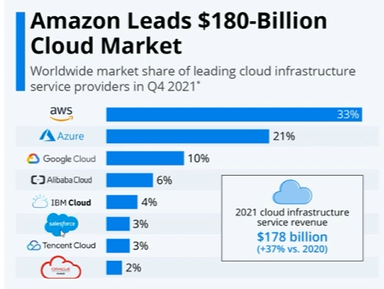

Virtualização
A virtualização utiliza software para criar uma camada de abstração sobre o hardware do computador, permitindo que os recursos de hardware de um único computador (processadores, memória, armazenamento etc.) sejam divididos em vários computadores virtuais.
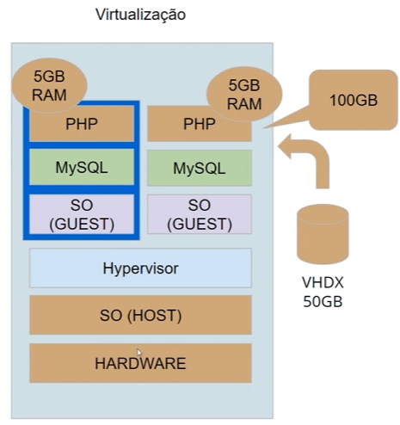

Microsserviços
Microsserviços são uma abordagem arquitetônica e organizacional do desenvolvimento de software na qual o software consiste em pequenos serviços independentes que se comunicam usando APIs bem definidas. Esses serviços pertencem a pequenas equipes autossuficientes.
API: software que faz a conversa entre microsserviços
As arquiteturas de microsserviços facilitam a escalabilidade e agilizam o desenvolvimento de aplicativos, habilitando a inovação e acelerando o tempo de introdução de novos recursos no mercado.
Hoje, gigantes do mercado como Netflix e Spotify, divulgam a receite do sucesso ao transformar suas aplicações monolíticas em mais de 500 microsserviços.
Quando quebramos uma aplicação monolítica em várias pequenas partes, conseguimos escalá-las de forma separada. Supondo que um serviço de autenticação seja chamado várias vezes durante a sessão de um usuário, com certeza o stress sobre ele é maior.

O que é um container
Container potencializa os recursos de hardware.
Os contêineres são uma tecnologia usada para reunir um aplicativo e todos os seus arquivos necessários em um ambiente de tempo de execução. Como uma unidade, o contêiner pode ser facilmente movido e executado em qualquer sistema operacional, em qualquer contexto.
Otimizado para cada microsserviço

O que é o Docker?
Com o Docker, é possível lidar com os containers como se fossem máquinas virtuais modulares e extremamente leves (comparados a máquinas virtuais). Além disso, os containers oferecem maior flexibilidade para você criar, implantar, copiar e migrar um container de um ambiente para outro. Isso otimiza as aplicações em nuvem (privada e pública).
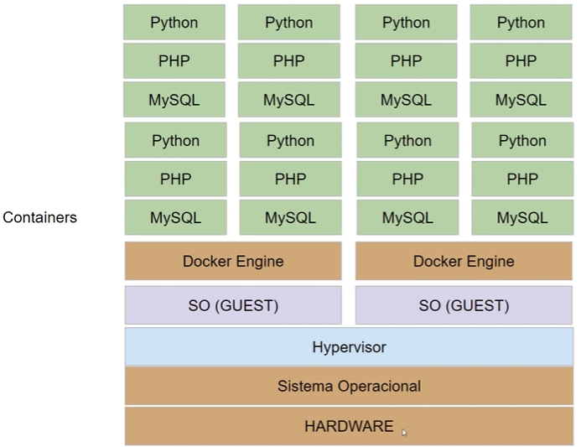
SO (Guest) será Linux, para melhor desempenho.
Permite uma aplicação multilinguagem.

Qual é a diferença entre virtualização e container?
As duas tecnologias são distintas, porém complementares. Veja uma maneira fácil de distinguir ambas:
- Com a virtualização, é possível executar SOs (Windows ou Linux) simultaneamente em um único sistema de hardware.
- Os containers compartilham o mesmo kernel do SO e isolam os processos da aplicação do restante do sistema. Os containers Linux são extremamente portáteis, mas devem ser compatíveis com os sistemas subjacente.

Comandos Docker
docker pull NomeImagem – baixa a imagem NomeImagem
- docker pull ubuntu – baixa a imagem do ubuntu
- docker pull debian:9 – as tags vem após : e servem para especificar o tipo de imagem solicitada, nesse caso será uma imagem do debian versão 9
docker images – exibe as imagens disponível
docker run NomeImagem – executa a imagem
- docker run Imagem sleep 10 – o container ficara congelado por 10 segundos
- docker run -it ubuntu – executa o container e utiliza o mesmo, entra dentro do serviço do container.
- docker container run - comando com a nova sintaxe, realiza a mesma função da instrução original
- docker run -dti Imagem – roda o container em plano secundário (d).
  - Sem o (-d) o container fica preso ao seu terminal, se fechar o terminal ou apertar Ctrl+C, ele para.
  - Com o (-d) o container roda em background, e o terminal volta pra você usar normalmente. Caso existam prompt interativos, não podemos executar em segundo plano com o (-d)
  - O it se refere a iterativo e interface.
- docker run ImagemIndisponivel – o docker não irá achar localmente, mas irá buscar no site e poderá baixar e executar automaticamente.
- Docker run -dti --name ApelidoContainer NomeImagem – cria um apelido para o container para não precisar utilizar o ContainerID
docker ps – containers em execução
- docker ps -a – lista os containers que foram executadas recentemente
- docker container ls – comando com a nova sintaxe, realiza a mesma função da instrução original
docker stop NomeImagem/ContainerID – para a execução do container, pode ser fornecido apenas os três primeiros caracteres para identificação
docker container –help – help do docker
docker exec -it ContainerID Command – executa o comando para o container em execução com o ContainerID
- docker exec ubuntu-a mkdir /destino – executa o comando mkdir para criar uma pasta no container ubuntu-a
docker rm ContainerID – exclui os containers com o ContainerID
- docker rm ContainerID ContainerID ContainerID – exclui os containers com o ContainerID ao invés de executar um de cada vez.
docker rmi ImagemID – exclui a imagem com ImagemID
docker cp arq1.txt ubuntu-a:/destino – copia o arq1.txt para o diretório /destino do container ubuntu-a
- docker cp ubuntu-a:/destino/arq1.txt CopiaArq1.txt – copia o arquivo do container ubuntu-a para o sistema com nome CopiaArq1.txt
docker start ContainerId – inicia um container já criado em segundo plano.
docker inspect ContainerId – inspeciona com detalhes um container docker
stress --cpu 1 --vm-bytes 50m --vm 1 --vm-50bytes 50m – instrução Linux para estressar recursos da máquina, especificando processador e bytes em memória.
docker info – informações sobre o servidor docker
docker container logs ContainerID – exibe todos os logs do containerID
docker container top ContainerID – exibe informações de processo em execução do containerID
docker network ls – lista as redes disponíveis
- docker network inspect NomeRede – identifica quais containers estão adicionados a rede

Container de banco de dados
docker run -e MYSQL_ROOT_PASSWORD=Senha123 --name mysql-a -d -p 3306:3306 mysql
-e - configura as variáveis de ambiente, no caso senha do mysql
--name NomeContainer – configura o nome do container
-d – detached mode, rodar em segundo plano.
-p 3306:3306 – publica a porta do container no host (permite acesso ao container via host) no caso 3306 está ouvindo 3306(porta host está ouvindo qual porta, 3306 é a padrão do mysql)

docker exec -it mysql-a bash – entra no bash do banco de dados
- mysql -u root -p --protocol=tcp – Acessa o serviço mysql dentro do container, é possível acessar de fora do container também (máquina virtual), desde que esteja na mesma faixa de endereços ip
docker exec -it mysql-a mysql -u root -p – Acessa o mysql com a senha de usuário criada

docker run -e MYSQL_ROOT_PASSWORD=Senha123 --name mysql-a -d -p 3306:3306 --volume=/data/mysql-a:/var/lib/mysql mysql
Essa instrução adiciona o caminho onde será salvo os dados do container, dessa maneira os dados se tornam persistentes na máquina host.

Tipos de montagem
Basicamente, temos 3 tipos de volumes ou montagens para dados persistentes:
- Bind mount
- Named volumes
- Dockerfile volumes

Bind
As montagens Bind são basicamente apenas vincular um determinado diretório ou arquivo do host dentro do container
Docker run -v /hostdir:/containerdir mysql

Docker run -dti --mount type=bind,src=/data/debian-a,dst=/data debian
A instrução acima realiza a montagem de uma imagem debian em um disco do tipo bind (type=bind), em uma pasta especifica do host (/data/debia-a)

Docker run -dti --mount type=bind,src=/data/debian-a,dst=/data,ro debian
A adição do ro significa que é apenas para leitura

Named volumes
Volumes nomeados são volumes que você cria manualmente com o comando:
Docker volume create nome-do-volume
Eles são criados em /var/lib/Docker/volumes e podem ser referenciados apenas por seu nome
Digamos que você crie um volume chamado “mysql_data”, você pode apenas referenciá-lo como o comando:
Docker run -v mysql_data:/containerdir mysql

docker volume ls – lista os volumes criados, eles estão listados em /var/lib/docker/volumes
docker volume create data-debian – cria um volume nomeado

docker run -dti --name debia-a --mount type=volume,src=data-debian,dst=/data debian

Docker volume rm data-debian – exclui o volume nomeado de data-debian
Para saber se um container está usando bind ou volume, utilize o spec.
docker volume prune – limpa todos os volumes do host que não estão em uso
docker container prune – limpa todos os containers do host que não estão em uso

Dockerfile volume
Tipo de volume que são criados pela instrução VOLUME. Esses volumes também são criados em /var/lib/Docker/volumes, mas não tem um determinado nome. O volume é criado ao executar o container e são úteis para salvar dados persistentes. O desenvolvedor pode dizer onde estão os dados importantes e o que deve ser persistente.

O Docker recomenda o uso de volumes em vez do uso de binds, pois os volumes são criados e gerenciados pelo Docker.

Apache contêiner
Docker pull httpd – instala dependência para subir um container apache
docker run --name apache-a -d -p 80:80 --volume=/data/apache-a:/usr/local/apache2/htdocs httpd
Sobe um container httpd no volume /data/apache-a com destino a /usr/local/apache2/htdocs
Basta acessar o ip em um navegador

Servidor php
docker pull php:7.4-apache

docker run --name php-A -d -p 8080:80 --volume=/data/php-a:/var/www/html php:7.4-apache

Processamento, Logs e Rede
docker stats ContainerId – visualiza os status dos recursos utilizados pelo container
docker update ContainerId -m 128M --memory-swap 128M --cpus 0.2
-m 128M - limita a memória em 128 Mb
--memory-swap 128M – limita a memória + memória de swap a 128Mb, a regra do docker só permite limitar a memória desde que: memória + swap >= memória.
--cpus 0.2 – limita o uso da cpu em 20%

Docker run --name ubuntu-c -dti -m 128M --cpus 0.2 ubuntu – sobe um container ubuntu com a configuração.

Docker File
Permite criar imagens personalizadas
Um arquivo Dockerfile possui uma estrutura como:
FROM ubuntu //imagem que será baseada

RUN apt update && apt install -y python && apt clean // executa um comando da imagem

COPY app.py /opt/app.py //copia o arquivo app.py para a pasta destino

CMD ["python3", "/opt/app.py"] dock//executa a instrução

Depois devemos criar a build da imagem com:
docker build Origem -t NomeImagem – Origem é onde o arquivo dockerfile está presente, se for na mesma pasta do terminal use ( . ), NomeImagem é o nome que a imagem possuirá

Imagem de script
Dockerfile:
FROM ubuntu

RUN apt update && apt install -y python3 && apt clean

COPY app.py /opt/app.py

CMD python3 /opt/app.py

Instrução para criar a build:
docker build . -t python-ubuntu

Imagem para servidor web
Dockerfile:
FROM debian

RUN apt-get update && apt-get install -y apache2 && apt-get clean

ADD site.tar /var/www/html

LABEL description="Apache Webserver 1.0"

VOLUME /var/www/html/

EXPOSE 80

ENTRYPOINT ["/usr/sbin/apachectl"]

CMD ["-D", "FOREGROUND"]

# o CMD garante que o servidor será executado em primeiro plano (FOREGROUND)

Comando para montar a imagem:
docker image build -t debian-apache:1.0 .
Comando para rodar
docker run -dti -p 80:80 --name meu-apache debian-apache:1.0

Imagem para linguagem de programação
Dockerfile
FROM python

WORKDIR /usr/src/app

COPY app.py /usr/src/app

CMD [ "python", "./app.py" ]

Criando imagem:
docker image build -t app-python:1.0 .
Executando a imagem
docker run -ti --name runapp1 app-python:1.0

MULTISTAGE

Upload de imagens para o Hub do Docker
docker login – entrar no serviço Docker
docker build . -t NomeUsuario/Imagem – gera imagem com nome de usuário
docker push NomeUsuario/Imagem – envia a imagem para o hub do docker

Servidor de imagens
docker pull registry – Imagem necessário para criar o servidor de imagens
docker run -d -p 5000:5000 --restart=always --name registry registry:2
-p 5000:5000 – porta que ficará disponível
--restart=always – caso a máquina reinicie, o serviço inicie novamente
--name registry – nome do container
registry:2 – imagem e versão
docker image tag ImageID IpMaquina:5000/NomeAplicacao:versão
IpMaquina – ip da máquina com o container
ImageID – identificador da imagem
:5000/... – identificador da aplicação

curl IpServidor:5000/v2/_catalog – verifica se já existem imagens no servidor
docker push 10.0.0.189:5000/my-go-app:1.0 – envia a imagem my-go-app:1.0 para o servidor de endereço/porta: 10.0.0.189:5000
nano /etc/docker/daemon.json – configura o json para tornar o ip/porta segura a acesso
{ "insecure-registries":["10.0.0.189:5000"] }

systemctl restart docker
docker push localhost:5000/my-go-app:1.0 – envia uma imagem para o servidor privado

Docker Compose
Docker Compose é uma ferramenta desenvolvida para ajudar a definir e compartilhar aplicativos com vários contêineres. Com o Compose, você pode criar um arquivo YAML para definir os serviços e com um único comando, pode rodar todos os contêineres ou pará-los.
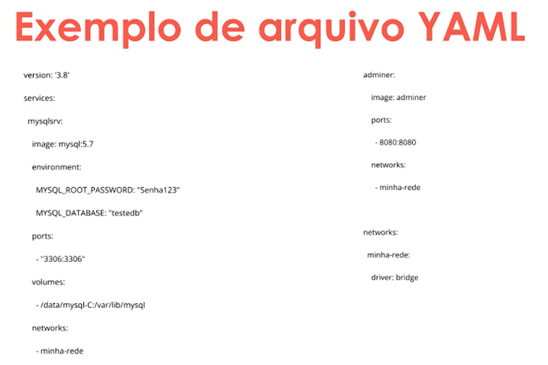

apt-get docker-compose – instala o docker compose
docker-compose up -d – sobe o arquivo docker-compose.yml em segundo plano (-d)
docker-compose down – para todos os containers e exclui a rede

Cluster com Docker Swarm

Cluster
Um cluster consiste em computadores ligados que trabalham em conjunto, de modo que, em muitos aspectos, podem ser considerados como um único sistema. Computadores em cluster executam a mesma tarefa, controlado e programado por software.
Cada computador presente em cluster é conhecido como nó (node).

Cluster Swarm
O Swarm é um recurso do Docker que fornece funcionalidades de orquestração de contêiner, incluindo clustering nativo de hosts do Docker e agendamento de cargas de trabalho de contêineres. Um grupo de hosts do Docker foram um cluster “Swarm”.
Um swarm é composto por dois tipos de hosts de contêiner: nós gerenciadores e nós de trabalho. Todos os comandos CLI do Docker para controlar e monitorar um swarm devem ser executados em um de seus nós gerenciadores.
Os nós gerenciadores podem ser considerados os “zeladores” do estado Swarm – juntos, eles foram um grupo de consenso que mantém o reconhecimento do estado dos serviços em execução no swarm, e o trabalho deles é garantir que o estado real do swarm seja sempre condizente com o estado desejado, conforme definido pelo desenvolvedor ou administrador. Para ingressar em um swarm, um nó de trabalho deve usar um “token de associação” gerado pelo nó gerenciador quando o swarm foi inicializado.
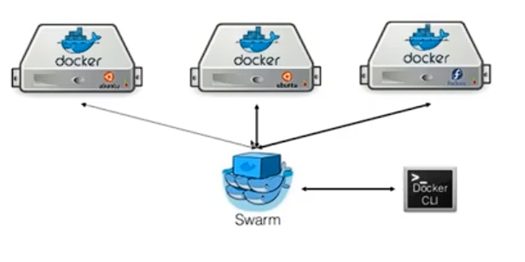
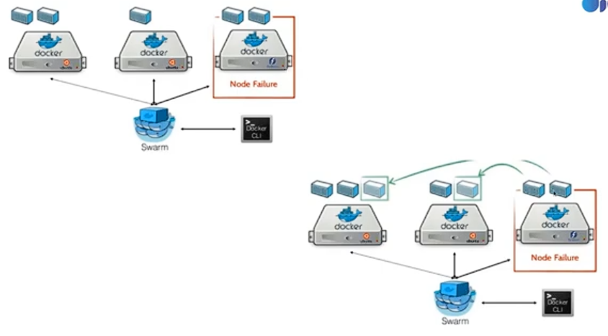
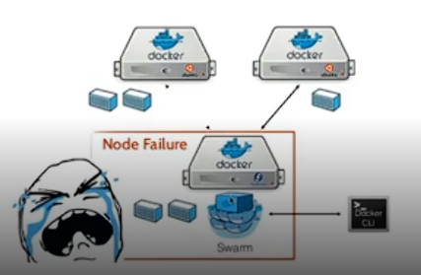
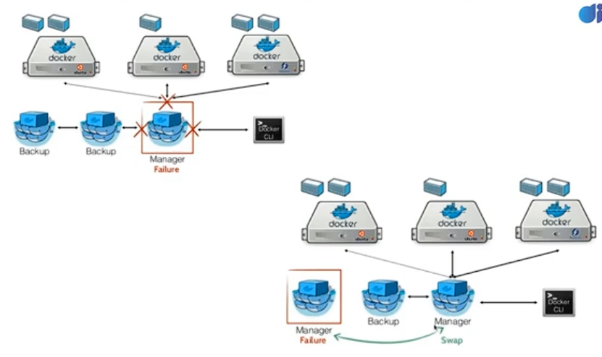
Para que o cluster Swarm esteja ativo e funcionando, eu tenho que ter pelo menos 51% dos managers funcionando.
docker swarm init – inicia nó gerenciador
docker swarm join rede – adicionar o nó como trabalhador
docker node ls – lista os nós a partir do nó manager

